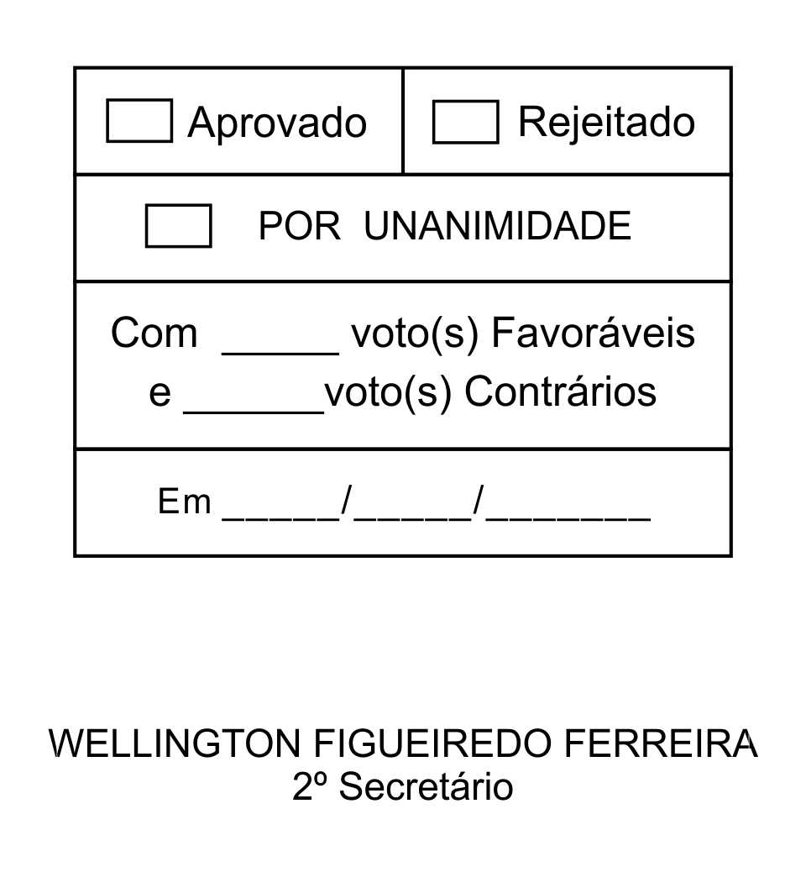
REQUERIMENTO Nº 33/2013

Solicita informações referentes à viabilidade implantação de um CRAS no bairro do Carmo

Excelentíssimo Senhor Presidente,

O Centro de Referência de Assistência Social (Cras) é uma unidade pública estatal descentralizada da Política Nacional de Assistência Social (PNAS).
O Cras atua como a principal porta de entrada do Sistema Único de Assistência Social (Suas), dada sua capilaridade nos territórios e é responsável pela organização e oferta de serviços da Proteção Social Básica nas áreas de vulnerabilidade e risco social.
A implantação de um CRAS no bairro do Carmo é uma necessidade urgente, há tempos pleiteada pela população local.
Posto isto, ETELVINO NOGUEIRA, Vereador da Câmara Municipal da Estância Turística de São Roque, REQUER ao Egrégio Plenário, observadas as formalidades regimentais vigentes, para que seja oficiado ao Excelentíssimo Senhor Prefeito, a fim de que se digne informar e encaminhar a esta Casa de Leis o que se segue:
- Informar se a atual administração pretende implantar um CRAS no bairro do Carmo.
- Se positivo, em qual prazo? Se negativo, justificar.

Sala das Sessões, Dr. Júlio Arantes de Freitas, 05 de fevereiro de 2013

ETELVINO NOGUEIRA
Vereador
PROTOCOLO Nº CETSR 05/02/2013 - 11:26:27 00957/2013
CONTINUAÇÃO REQUERIMENTO Nº 033/2013

ALFREDO FERNANDES ESTRADA  Vereador | DONIZETE PLÍNIO ANTONIO DE MORAES  (DONIZETE CARTEIRO)  Vereador
MAURO SALVADOR SGUEGLIA DE GÓES  Vereador | LUIZ GONZAGA DE JESUS  Vereador
ISRAEL FRANCISCO DE OLIVEIRA  Vereador | RAFAEL MARREIRO DE GODOY  Vereador

